新平县成功举办2021年“春风行动”

暨农村劳动力转移“百日行动”专场招聘会

为全面贯彻党的十九大和十九届二中、三中、四中、五中全会精神，做好“六稳”工作，落实“六保”任务，进一步做好全县农村劳动力转移就业工作，巩固脱贫成果。从2月26日起，新平县各乡镇（街道）认真组织举办2021年“春风行动”暨农村劳动力转移“百日行动”专场招聘会。其中，县人力资源和社会保障局于2月28日至3月1日在新平县民族文化广场举办为期两天的招聘活动。

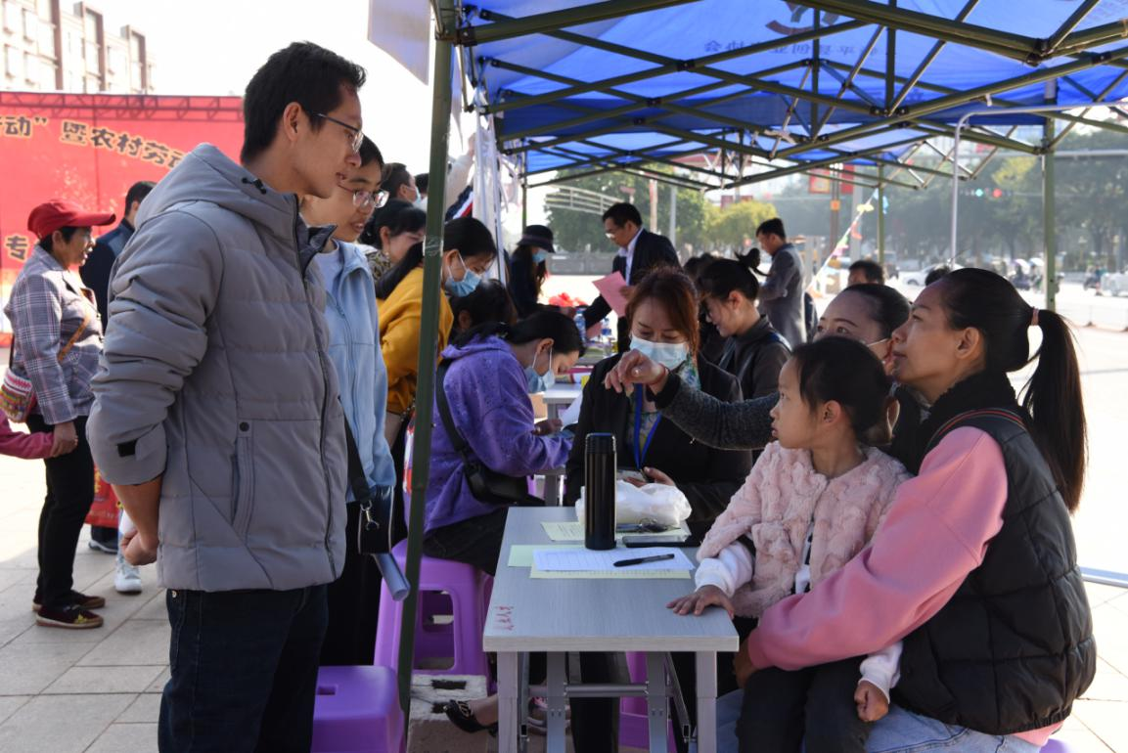 招聘会为公益性质，县公共就业和人才服务中心负责宣传、业务指导、政策咨询等事宜，为有用工需求的用人单位免费提供招聘摊位。全场共有60家省内外的用人单位参加招聘，为有转移就业意愿的农村劳动者、高校毕业生、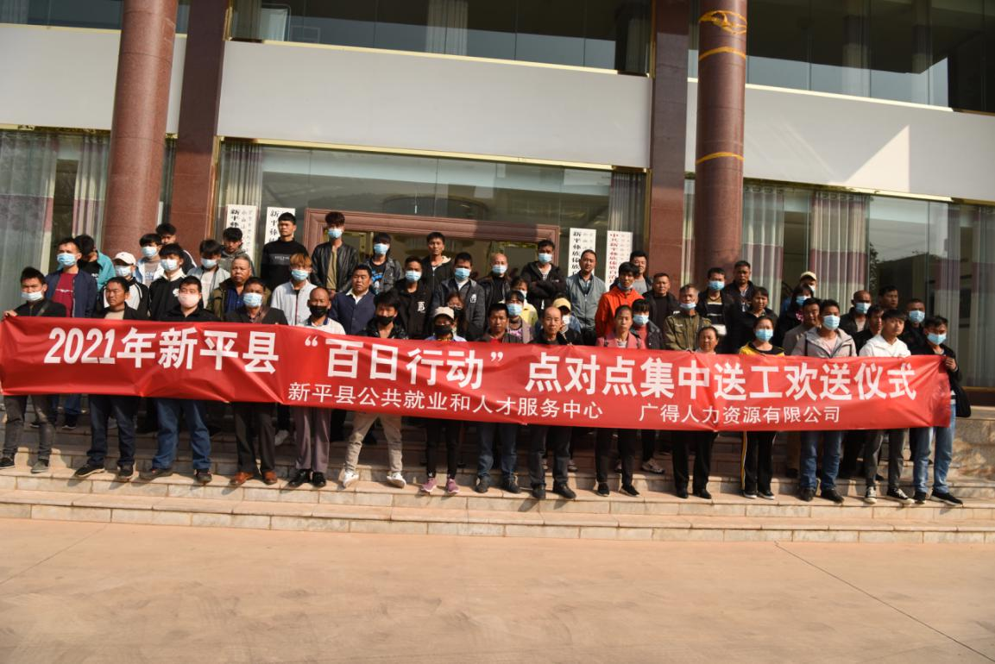退役军人、有一定劳动能力的残疾人和其他城镇失业人员提供近15000个就业岗位，其中包括餐饮、物流、网络、科技、商贸、农业、医药食品、建筑装饰、汽车、房地产、教育、建材、保险等多种行业、其范围广、覆盖面大。到现场参加招聘会的人数达6000多人次，达成就业意向填写求职登记表624人，现场成功签约242人。在举办招聘会的同时，全县各乡镇（街道）积极做好就业创业、创业担保贷款、失业保险等社会保障政策宣传。

按照市级要求，县人力资源和社会保障局认真制定了2021年农村劳动力转移就业“百日行动”计划，通过开展“大排查、大走访、大推送、大宣传、大输送、大培训”六个一活动，推动全县农村劳动力更充分更高质量就业，巩固脱贫攻坚成果。截止3月3日，新平县组织农村劳动力转移“百日行动”点对点集中送达1396人，分别到江苏、浙江、安徽、上海、福建、广东等地务工。目前全县实现新增农村劳动力转移就业3865人，其中省外转移529人，脱贫劳动力转移468人。

近年来，县人社局按照“政府推动、市场主导、供需对接、稳定就业”的思路，主动作为，全力做好转移就业服务工作，为外出务工群众和用人单位搭建精准对接平台，推动全县农村劳动力组织化、规模化转移就业。

新平县公共就业和人才服务中心 白继刚